LAPORAN PRAKTIKUM ELEKTONIKA DIGITAL
ENCORDER PRIORITY (8 – 3)



OLEH

Nama : Devita Syifa Azzahraa
NIM : 221331009

PROGRAM STUDI D3 TEKNIK TELEKOMUNIKASI
JURUSAN TEKNIK ELEKTRO
POLITEKNIK NEGERI BANDUNG
2022-2023

KETERANGAN
- Kelompok : 4
- Judul Praktek : Encorder Priority (8 – 3)
- Tanggal Praktek : 5 Mei 2023
- Tanggal Pengumpulan Laporan : 9 Mei 2023
- Nama Praktikan : Devita Syifa Azzahraa
- Nama Partner : Daffa Purwa Satrio Putra
- Nama Dosen : Mina Naidah Gani, DUT, ST, M.Eng
Rifa Hanifatunnisa, SST, MT

DAFTAR ISI
Keterangan ……………………………………………………………… 2
Daftar Isi ……………………………………………………………… 3
- Maksud dan Tujuan Praktikum ……………………………. 4
- Dasar Teori ………………………………………………… 4
- Alat Dan Bahan .………………………………………….... 11
- Langkah Kerja ……………………………………………. 11
- Hasil Praktikum dan Tabel Kebenaran …………..……….... 12
- Analisis Data ……………………………………………..... 14
- Kesimpulan ……………..…………………………………. 15
Daftar Pustaka …………………………………………………………… 16

- MAKSUD DAN TUJUAN PERCOBAAN
Setelah melakukan praktikum mahasiswa dapat :
- Memahami cara kerja rangkaian encorder priority (8 – 3) yang ditampilkan didalam 7-segment melalui decorder 7448.
- Membuat rangkaian encorder priority (8 – 3) yang ditampilkan didalam 7-segment melalui decorder 7448.

- DASAR TEORI
- ENCORDER PRIORITY
Encoder adalah rangkaian yang berfungsi untuk mengkodekan suatu input menjadi kode bilangan dalam format digital, oleh karena itu untuk menampilkan kode tersebut perlu dilkukan proses yang bekebalikan dari encoder yaitu proses dekoder data bilangan tersebut menjadi format tampilan angka yang dapat dilihat secara visual.
Rangkaian Encoder berfungsi menterjemahkan salah satu inputnya menjadi urutan bit-bit biner. Encoder terdiri dari beberapa input line, hanya salah satudari input-input tersebut diaktifkan pada waktu tertentu, yang selanjutnya akan menghasilkan kode output N-bit.
Encoder Prioritas memecahkan masalah yang disebutkan di atas dengan mengalokasikan tingkat prioritas ke setiap input. Output pembuat enkode prioritas sesuai dengan input aktif saat ini yang memiliki prioritas tertinggi. Jadi ketika input dengan prioritas lebih tinggi ada, semua input lain dengan prioritas lebih rendah akan diabaikan.
Encoder prioritas hadir dalam berbagai bentuk dengan contoh encoder prioritas 8-input bersama dengan tabel kebenarannya yang ditunjukkan di bawah ini.
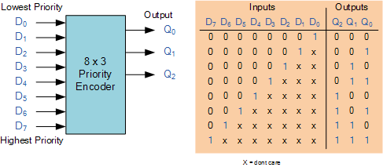

Encoder prioritas tersedia dalam bentuk IC standar dan TTL 74LS148 adalah enkoder prioritas 8-ke-3 bit yang memiliki delapan input LOW aktif (logika "0") dan memberikan kode 3-bit dari input peringkat tertinggi pada outputnya.

- BCD DECORDER
Dekoder BCD ke 7 segment jenis TTL adalah rangkaian yang berfungsi untuk mengubah kode bilangan biner BCD (Binary Coded Decimal) menjadi data tampilan untuk penampil/display 7 segment yang bekerja pada tegangan TTL (+5 volt DC).
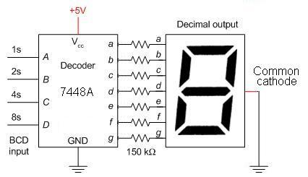
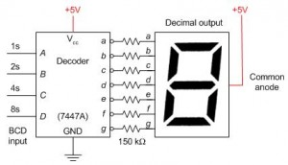
Decoder BCD ke 7 segmen jenis TTL ada beberapa macam diantaranya keluarga IC TTL 7447 dan keluarga IC TTL 7448. Kedua IC TTL: tersebut memiliki fungsi yang sama namun peruntukannya berbeda IC 7447 digunakan untuk driver 7 segment common anoda sedangkan IC 7448 digunakan untuk driver dispaly 7 segment common cathode. IC dekoder BCD ke 7 segment sering juga dikenal sebagai driver display 7 segment karena selalu digunakan untuk memberikan driver sumber tegangan ke penampil 7 segment.

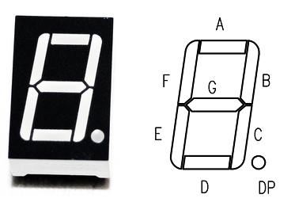
- SEVEN-SEGMENT DISPLAY
7 Segmen adalah salah satu jenis perangkat tampilan paling sederhana yang dapat menampilkan angka dari 0 hingga 9. Nama '7 Segment Display' berarti memiliki 7 LED dalam bentuk batang heksagonal yang disusun dalam bentuk '8'.
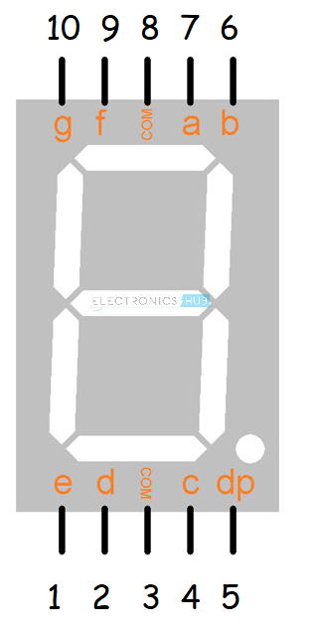
Gambar berikut menunjukkan Pinout Tampilan Segmen Common Anode 7. Perhatikan bahwa Pin 3 dan 8, yang diberi nama COM terhubung secara internal dan dalam hal ini, Pin anoda umum (+5V).

Gambar dibawah merupakan pinout tipe katoda umum. Gambar berikut menunjukkan Pinout Tampilan Segmen Katoda 7 Umum. Ini persis sama dengan pinout dari jenis anoda umum tetapi perbedaannya terletak di bagian dalam.
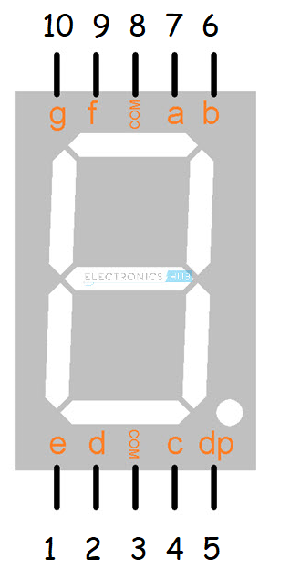

- IC (Integrated Circuit)
Integrated Circuit atau disingkat dengan IC adalah Komponen Elektronika Aktif yang terdiri dari gabungan ratusan, ribuan bahkan jutaan Transistor, Dioda, Resistor dan Kapasitor yang diintegrasikan menjadi suatu Rangkaian Elektronika dalam sebuah kemasan kecil. Bahan utama yang membentuk sebuah Integrated Circuit (IC) adalah Bahan Semikonduktor. Silicon merupakan bahan semikonduktor yang paling sering digunakan dalam Teknologi Fabrikasi Integrated Circuit (IC). Dalam bahasa Indonesia, Integrated Circuit atau IC ini sering diterjemahkan menjadi Sirkuit Terpadu.
Teknologi Integrated Circuit (IC) atau Sirkuit Terpadu ini pertama kali diperkenalkan pada tahun 1958 oleh Jack Kilby yang bekerja untuk Texas Instrument, setengah tahun kemudian Robert Noyce berhasil melakukan fabrikasi IC dengan sistem interkoneksi pada sebuah Chip Silikon. Integrated Circuit (IC) merupakan salah satu perkembangan Teknologi yang paling signifikan pada abad ke 20.
Sebelum ditemukannya IC, peralatan Elektronik saat itu umumnya memakai Tabung Vakum sebagai komponen utama yang kemudian digantikan oleh Transistor yang memiliki ukuran yang lebih kecil. Tetapi untuk merangkai sebuah rangkaian Elektronika yang rumit dan kompleks, memerlukan komponen Transistor dalam jumlah yang banyak sehingga ukuran perangkat Elektronika yang dihasilkannya pun berukuran besar dan kurang cocok untuk dapat dibawa berpergian (portable).
Teknologi IC (Integrated Circuit) memungkinkan seorang perancang Rangkaian Elektronika untuk membuat sebuah peralatan Elektronika yang lebih kecil, lebih ringan dengan harga yang lebih terjangkau. Konsumsi daya listrik sebuah IC juga lebih rendah dibanding dengan Transistor. Oleh karena itu, IC (Integrated Circuit) telah menjadi komponen Utama pada hampir semua peralatan Elektronika yang kita gunakan saat ini.
Tanpa adanya Teknologi IC (Integrated Circuit) mungkin saat ini kita tidak dapat menikmati peralatan Elektronika Portable seperti Handphone, Laptop, MP3 Player, Tablet PC, Konsol Game Portable, Kamera Digital dan peralatan Elektronika yang bentuknya kecil dan dapat dibawa bepergian kemana-mana.

- PROTOBOARD
Protoboard adalah sejenis papan roti yang biasanya digunakan untuk membuat prototype rangkaian elektronik. Beberapa orang kadang menyebutnya project board atau bahkan protoboard (prototype board).
Pada dasarnya protoboard adalah board yang digunakan untuk membuat rangkaian elektronik tanpa harus merepotkan pengguna untuk menyolder. Biasanya papan ini digunakan untuk membuat rangkaian elektronik sementara untuk tujuan uji coba atau prototype.
Seperti yang dibahas di awal bahwa kegunaan project board yaitu sebagai media penghantar (konduktor listrik) sekaligus tempat kabel jumper dilekatkan. Sehingga arus dari satu komponen bisa terdistribusi dengan baik sesuai keinginan ke komponen lain tanpa harus merepotkan pengguna untuk melakukan penyolderan atau melakukan bongkar pasang.
Salah satu kelebihan tersendiri dari penggunaan protoboard adalah komponen-komponen yang telah dirakit tak akan rusak dan mudah untuk dibongkar pasang. Ini karena papan protoboard merupakan papan tanpa solder (solderless).
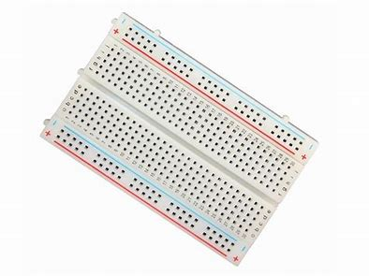

- POWER SUPPLY
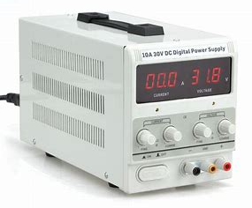
Power supply adalah sebuah perangkat keras yang memiliki fungsi untuk mensuplai daya atau tegangan secara langsung ke komponen komputer di dalam casing. Yang membutuhkan tegangan, seperti mensuplai daya ke motherboard, harddisk, pemanas, dan lain-lain.
Fungsi catu daya (PSU) antara lain mengubah arus AC menjadi DC (arus searah), karena Perangkat Keras Komputer hanya dapat beroperasi dengan arus DC. Input catu daya berupa arus bolakbalik (AC).
Menurut Mikrajuddin, power supply merupakan salah satu energi. Selain bahan bakar minyak, listrik merupakan salah satu energi terbesar dan sangat dibutuhkan oleh banyak orang dalam kehidupan sehari-hari.
Berdasarkan desainnya, power supply dapat diklasifikasikan menjadi dua jenis, yaitu :
- Catu Daya / Catu Daya Internal; yaitu catu daya yang terintegrasi dengan motherboard atau papan sirkuit utama. Sebagai contoh; amplifier, televisi, Pemutar DVD; catu daya terintegrasi dengan motherboard dalam kasus perangkat.
- Catu Daya / Catu Daya Eksternal; yaitu catu daya yang dibuat terpisah dari motherboard perangkat elektronik. Misalnya charger laptop dan charger handphone

- JUMPER
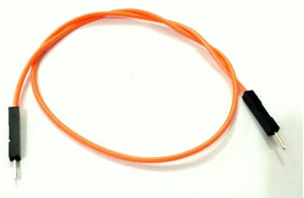
Jumper adalah kabel elektrik yang memiliki pin konektor di setiap ujungnya dan memungkinkan untuk menghubungkan dua komponen yang melibatkan Arduino tanpa memerlukan solder.
Kegunaan jumper sebagai konduktor listrik untuk menyambungkan rangkaian listrik. Biasanya kabel jumper digunakan pada protoboard atau alat prototyping lainnya agar lebih mudah untuk mengutak-atik rangkaian

- RESISTOR
Resistor adalah perangkat keras yang merupakan komponen elektronika pasif dalam rangkaian elektronika dan mempunyai nilai resistansi tertentu. Nilai hambatan ini digunakan untuk membatasi dan mengatur arus listrik yang lewat. (Hanif Pram : 2022)
Resistor dapat digambarkan dan memiliki bentuk elips dan memiliki beberapa pita berwarna. Setiap warna pada resistor memiliki nilai tersendiri dan dapat dihitung dengan menggunakan rumus tertentu.
Orang yang menemukan resistor di masa lalu adalah "George Simon Ohm" dia adalah seorang fisikawan dari Jerman, dia diakui sebagai salah satu fisikawan paling mahir.
Susunan resistor terbuat dari bahan isolator sehingga resistor ini dapat menghalangi arus listrik yang melewati resistor tersebut. Resistor dapat bekerja berdasarkan hukum Ohm yang artinya nilai hambatan atau hambatan berbanding lurus dengan aliran arus listrik dalam suatu rangkaian.
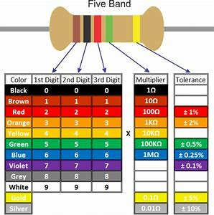
Cara menentukan nilai pada resistor adalah dengan melihat warna warna yang terkandung di dalam resistor tersebut. Dilihat dari paling kiri ke kanan, warna gelang pertama menunjukan angka paling awal, warna gelang kedua menentukan angka kedua dan warna gelang selanjutnya menentukan multiplier, lalu warna gelang yang berada di kanan menunjukan toleransi

- LED
Light Emitting Diode atau sering disingkat dengan LED adalah komponen elektronika yang dapat memancarkan cahaya monokromatik ketika diberikan tegangan maju. LED merupakan keluarga Dioda yang terbuat dari bahan semikonduktor. Warna-warna Cahaya yang dipancarkan oleh LED tergantung pada jenis bahan semikonduktor yang dipergunakannya. LED juga dapat memancarkan sinar inframerah yang tidak tampak oleh mata seperti yang sering kita jumpai pada Remote Control TV ataupun Remote Control perangkat elektronik lainnya.
Bentuk LED mirip dengan sebuah bohlam (bola lampu) yang kecil dan dapat dipasangkan dengan mudah ke dalam berbagai perangkat elektronika. Berbeda dengan Lampu Pijar, LED tidak memerlukan pembakaran filamen sehingga tidak menimbulkan panas dalam menghasilkan cahaya. Oleh karena itu, saat ini LED (Light Emitting Diode) yang bentuknya kecil telah banyak digunakan sebagai lampu penerang dalam LCD TV yang mengganti lampu tube.
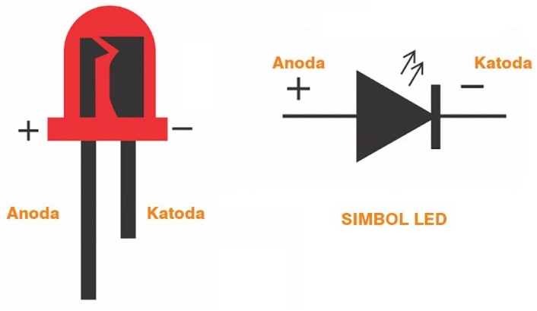

LED terdiri dari sebuah chip semikonduktor yang di doping sehingga menciptakan junction P dan N. Yang dimaksud dengan proses doping dalam semikonduktor adalah proses untuk menambahkan ketidakmurnian (impurity) pada semikonduktor yang murni sehingga menghasilkan karakteristik kelistrikan yang diinginkan. Ketika LED dialiri tegangan maju atau bias forward yaitu dari Anoda (P) menuju ke Katoda (K),
Kelebihan Elektron pada N-Type material akan berpindah ke wilayah yang kelebihan Hole (lubang) yaitu wilayah yang bermuatan positif (P-Type material). Saat Elektron berjumpa dengan Hole akan melepaskan photon dan memancarkan cahaya monokromatik (satu warna). LED atau Light Emitting Diode yang memancarkan cahaya ketika dialiri tegangan maju ini juga dapat digolongkan sebagai Transduser yang dapat mengubah Energi Listrik menjadi Energi Cahaya.

- ALAT-ALAT YANG DIPERGUNAKAN
- Protoboard
- Power supply 5 Volt
- Jumper
- IC : 7448, 74148
- 7 – Segment Display
- Resistor : 330Ω

LANGKAH KERJA
- Menyetel tegangan power supply sebesar 5 V
- Membuat jalur +5V (=Vcc) dan 0V (=gnd) di atas protoboard.
- Membuat rangkaian dibawah ini diatas protoboard :

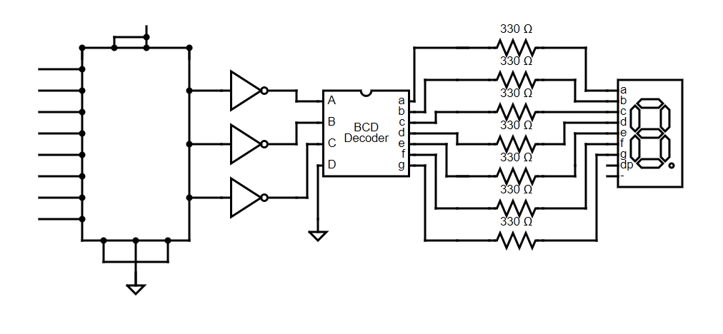
VCC
A0
0
1
2
3
4
5
6
7
A1
74148
A2

INPUT |  |  |  |  |  |  |  |  |  |  |  |  |  |  |  | OUTPUT
I₀ | I₁ | I2 | I3 | I4 | I5 | I6 | I7 | A2 | A1 | A0 | D | C | B | A | a |  | b | c | d | e | f | g | Disp.
0 | 1 | 1 | 1 | 1 | 1 | 1 | 1 | 1 | 1 | 1 | 0 | 0 | 0 | 0 | 1 |  | 1 | 1 | 1 | 1 | 1 | 0 | 0
× | 0 | 1 | 1 | 1 | 1 | 1 | 1 | 1 | 1 | 0 | 0 | 0 | 0 | 1 | 0 |  | 1 | 1 | 0 | 0 | 0 | 0 | 1
× | × | 0 | 1 | 1 | 1 | 1 | 1 | 1 | 0 | 1 | 0 | 0 | 1 | 0 | 1 |  | 1 | 0 | 1 | 1 | 0 | 1 | 2
× | × | × | 0 | 1 | 1 | 1 | 1 | 1 | 0 | 0 | 0 | 0 | 1 | 1 | 1 |  | 1 | 1 | 1 | 0 | 0 | 1 | 3
× | × | × | × | 0 | 1 | 1 | 1 | 0 | 1 | 1 | 0 | 1 | 0 | 0 | 0 |  | 1 | 1 | 0 | 0 | 1 | 1 | 4
× | × | × | × | × | 0 | 1 | 1 | 0 | 1 | 0 | 0 | 1 | 0 | 1 | 1 |  | 0 | 1 | 1 | 1 | 1 | 1 | 5
× | × | × | × | × | × | 0 | 1 | 0 | 0 | 1 | 0 | 1 | 1 | 0 | 1 |  | 1 | 1 | 0 | 0 | 0 | 0 | 6
× | × | × | × | × | × | × | 0 | 0 | 0 | 0 | 0 | 1 | 1 | 1 | 1 |  | 1 | 1 | 1 | 1 | 1 | 1 | 7

- Buktikan bahwa rangkaian yang dibuat sesuai dengan tabel kebenaran yang ada.

- HASIL PRAKTIKUM
INPUT |  |  |  |  |  |  |  |  |  |  |  |  |  |  | OUTPUT
I₀ | I₁ | I2 | I3 | I4 | I5 | I6 | I7 | A2 | A1 | A0 | D | C | B | A | a | b | c | d | e | f | g | Disp.
0 | 1 | 1 | 1 | 1 | 1 | 1 | 1 | 1 | 1 | 1 | 0 | 0 | 0 | 0 | 1 | 1 | 1 | 1 | 1 | 1 | 0 | 0
× | 0 | 1 | 1 | 1 | 1 | 1 | 1 | 1 | 1 | 0 | 0 | 0 | 0 | 1 | 0 | 1 | 1 | 0 | 0 | 0 | 0 | 1
× | × | 0 | 1 | 1 | 1 | 1 | 1 | 1 | 0 | 1 | 0 | 0 | 1 | 0 | 1 | 1 | 0 | 1 | 1 | 0 | 1 | 2
× | × | × | 0 | 1 | 1 | 1 | 1 | 1 | 0 | 0 | 0 | 0 | 1 | 1 | 1 | 1 | 1 | 1 | 0 | 0 | 1 | 3
× | × | × | × | 0 | 1 | 1 | 1 | 0 | 1 | 1 | 0 | 1 | 0 | 0 | 0 | 1 | 1 | 0 | 0 | 1 | 1 | 4
× | × | × | × | × | 0 | 1 | 1 | 0 | 1 | 0 | 0 | 1 | 0 | 1 | 1 | 0 | 1 | 1 | 1 | 1 | 1 | 5
× | × | × | × | × | × | 0 | 1 | 0 | 0 | 1 | 0 | 1 | 1 | 0 | 1 | 1 | 1 | 0 | 0 | 0 | 0 | 6
× | × | × | × | × | × | × | 0 | 0 | 0 | 0 | 0 | 1 | 1 | 1 | 1 | 1 | 1 | 1 | 1 | 1 | 1 | 7

Output Display | Dokumentasi
0 | 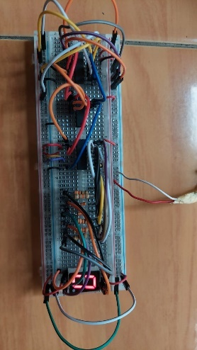
1 | 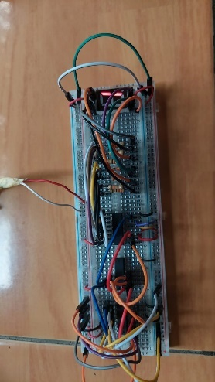
2 | 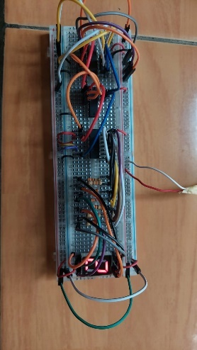
3 | 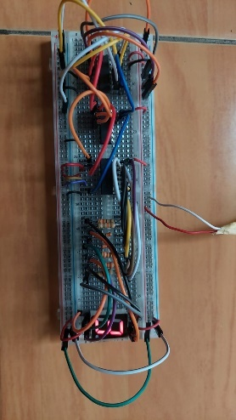
4 | 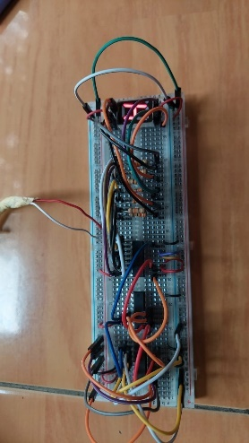
5 | 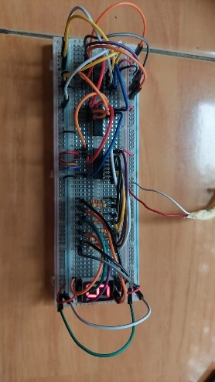
6 | 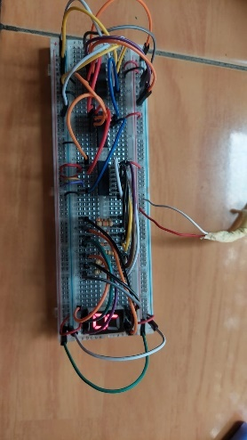
7 | 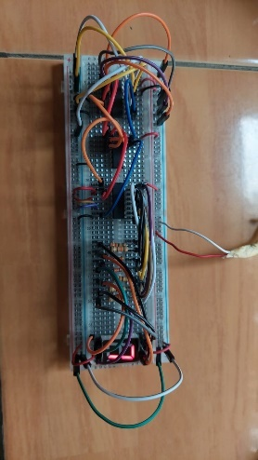

- ANALISIS DATA
Pada praktikum kali ini menggunakan IC 74148 dan 7448. Keluaran atau output pada percobaan kali ini lewat 7-segment yang mana akan memunculkan angka 0, 1, 2, 3, 4, 5, 6, ataupun 7.
- Jika input 0 1 1 1 1 1 1 1, maka output yang ditampilan pada layar 7 segment akan mengeluarkan angka 0.
- Jika input × 0 1 1 1 1 1 1, maka output yang ditampilkan pada layar 7 segment akan mengeluarkan angka 1.
- Jika input × × 0 1 1 1 1 1, maka output yang ditampilkan pada layar 7 segment akan mengeluarkan angka 2.
- Jika input × × × 0 1 1 1 1, maka output yang ditampilkan pada layar 7 segment akan mengeluarkan angka 3.
- Jika input × × × × 0 1 1 1, maka output yang ditampilkan pada layar 7 segment akan mengeluarkan angka 4.
- Jika input × × × × × 0 1 1, maka output yang ditampilkan pada layar 7 segment akan mengeluarkan angka 5.
- Jika input × × × × × × 0 1, maka output yang ditampilkan pada layar 7 segment akan mengeluarkan angka 6.
- Jika input × × × × × × × 0, maka output yang ditampilkan pada layar 7 segment akan mengeluarkan angka 7.

- KESIMPULAN
Berdasarkan hasil percobaan yang telah dilakukan, didapatkan bahwa :
- Rangkaian Encorder Prioritas(74148) dapat disambungkan dengan rangkaian BCD Decoder 7 Segment (7448) yang meggunakan 7-Segment Common Cathoda.
- Input D3 mempunyai prioritas tinggi, apabila diberi input “1” maka output yang keluar akan bernilai “1”. Prioritas terendah ada pada input D0, yang akan memberikan output yang lain “0”, sehingga penyimpulannya jika input yang tinggi diberi nilai “1” akan menghasilkan nilai “1”, dan sebaliknya.
- Output pembuat encoder prioritas sesuai dengan input aktif memiliki prioritas tertinggi. Jadi ketika input dengan prioritas lebih tinggi ada, semua input lain dengan prioritas lebih rendah akan diabaikan.
- IC dekoder BCD ke 7 segment dikenal sebagai driver display 7 segment karena selalu digunakan untuk memberikan driver sumber tegangan ke penampil 7 segment.

DAFTAR PUSTAKA

[1] | Muchlas, Buku Ajar Teknik Digital, Yogyakarta, 2020.
[2] | "Electronics Tutorial," [Online]. Available: https://www.electronics-tutorials.ws/combination/comb_4.html. [Accessed Mei 2023].
[3] | "Elektronika Dasar," Maret 2023. [Online]. Available: https://elektronika-dasar.web.id/dekoder-ttl-bcd-ke-7-segment/. [Accessed Mei 2023].
[4] | L. Prasad, "ElecrtronicsHub," 27 June 2022. [Online]. Available: https://www.electronicshub.org/7-segment-display-pinout/. [Accessed Mei 2023].

